Chương 1. GIỚI THIỆU 3

**1.1.** **ĐẶT VẤN ĐỀ** 3

**1.1.1.** **Bối cảnh** 3

**1.1.2.** **Sự phát triển của công nghệ** 3

**1.1.3.** **Các hệ thống hiện hành tương tự** 3

1.1.3.1. Agoda 3

1.1.3.2. Traveloka 8

**1.2.** **MỤC TIÊU ĐỀ TÀI** 11

Chương 2. MÔ TẢ NGHIỆP VỤ 11

**2.1.** **TỔNG QUAN** 11

**2.1.1.** **Giới thiệu** 11

2.1.1.1. Khách hàng 11

2.1.1.2. Người dùng 12

**2.1.2.** **Chức năng** 12

2.1.2.1. Phía đối tác (những nhà cung cấp chỗ ở) 12

2.1.2.2. Phía người dùng (những người sử dụng dịch vụ chỗ ở) 12

2.1.2.3. Phía người quản trị hệ thống 13

**2.1.3.** **Lĩnh vực hoạt động** 13

**2.1.4.** **Cơ cấu tổ chức** 13

**2.2.** **CHÍNH SÁCH CỦA HỆ THỐNG** 13

**2.2.1.** **Đối với đối tác (những nhà cung cấp chỗ ở)** 13

**2.2.2.** **Đối với người dùng (những người sử dụng dịch vụ chỗ ở)** 15

**2.3.** **QUY TRÌNH** 17

**2.3.1.** **Quy trình đăng ký tài khoản** 17

**2.3.2.** **Quy trình đăng xuất** 17

**2.3.3.** **Quy trình đăng nhập** 17

**2.3.4.** **Quy trình xóa tài khoản** 17

**2.3.5.** **Quy trình theo dõi** 17

**2.3.6.** **Quy trình hủy theo dõi** 17

**2.3.7.** **Quy trình tìm kiếm phòng** 17

**2.3.8.** **Quy trình đặt phòng** 18

**2.3.9.** **Quy trình hủy đặt phòng** 18

**2.3.10.** **Quy trình review** 18

**2.3.11.** **Quy trình bình luận review** 18

**2.3.12.** **Quy trình đặt câu hỏi** 18

**Chương 3. GIẢI PHÁP ĐỀ XUẤT** 19

**3.1.** **Kiến trúc tổng thể** 19

**3.1.1.** **Mô tả module** 19

**3.1.2.** **Mô tả module** 19

**3.1.3.** **Mô tả Module** 19

**3.2.** **Giải pháp công nghệ** 19

**3.2.1.** **Giải pháp công nghệ thứ nhất** 19

**3.2.2.** **Giải pháp công nghệ thứ hai** 19

**3.2.3.** **Giải pháp công nghệ thứ ba** 19

**Chương 4. THÀNH PHẦN TÁC NHÂN** 19

**4.1.** **Sơ đồ chức năng** 19

**4.2.** **Sơ đồ use-case tổng quát** 19

**4.3.** **Use-case 1** 19

**4.4.** **Use-case 2** 19

**4.5.** **Use-case 3** 19

**Chương 5. THÀNH PHẦN XỬ LÝ** 20

**5.1.** **Sơ đồ tuần tự** 20

**5.1.1.** **Use-case 1** 20

**5.1.2.** **Use-case 2** 20

**5.1.3.** **Use-case 3** 20

**5.2.** **Sơ đồ cộng tác** 20

**5.3.** **Sơ đồ hoạt động** 20

**Chương 6. THÀNH PHẦN DỮ LIỆU** 20

**6.1.** **Phân tích ở mức quan niệm** 20

**6.2.** **Thiết kế cơ sở dữ liệu** 20

**Chương 7. ỨNG DỤNG** 20

**Chương 8. KẾT LUẬN** 20

**TÀI LIỆU THAM KHẢO** 21

# GIỚI THIỆU

* 1. **ĐẶT VẤN ĐỀ**
     1. **Bối cảnh**

Vì làm luận văn tốt nghiệp, nên nhóm chúng em quyết định chọn đề tài “Xây dựng hệ thống đặt phòng khách sạn” để triển khai. Đề tài giúp nhóm chúng em tổng hợp kiến thức đã học trên lớp, cũng như áp dụng những công nghệ mới để xây dựng một website đặt phòng hoàn chỉnh. Học cách quan sát, phân tích và xây dựng những chức năng cần thiết cho hệ thống, thiết kế database phù hợp với hệ thống đã nghiên cứu.

* + 1. **Sự phát triển của công nghệ**
    2. **Các hệ thống hiện hành tương tự**
       1. Agoda

Agoda ([https://www.agoda.com](https://www.agoda.com/)) là một trong những nền tảng cung cấp dịch vụ du lịch trực tuyến, được thành lập vào năm 2007. Agoda có hơn 2 triệu chỗ ở, bao gồm cả căn hộ, biệt thự, nhà riêng và khách sạn, chứng nhận bởi hơn 15 triệu nhận xét từ những du khách thực sự. Agoda là một trong những nhà tiên phong hàng đầu trong khu vực, cung cấp những hình thức lưu trú khác ngoài khách sạn như biệt thự và nhà riêng.

Một số chức năng nổi bật của Agoda

* Tìm kiếm

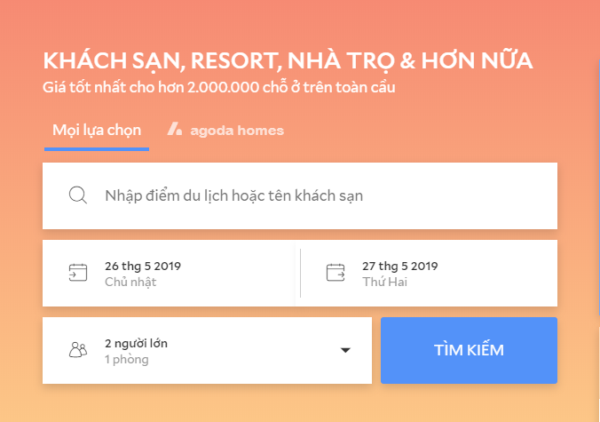

***Hình 1-1***: Tìm kiếm trên agoda

* Lọc nâng cao

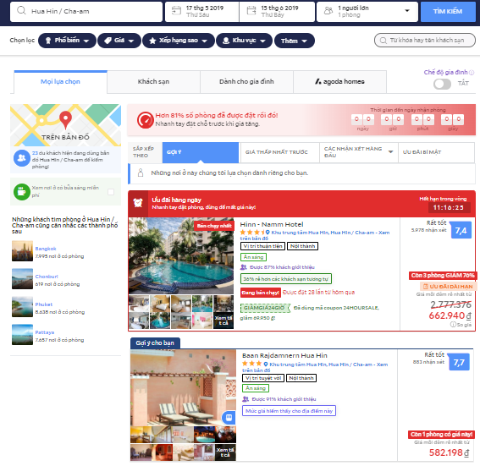

***Hình 1-2***: Chức năng lọc nâng cao của Agoda

* Đặt phòng

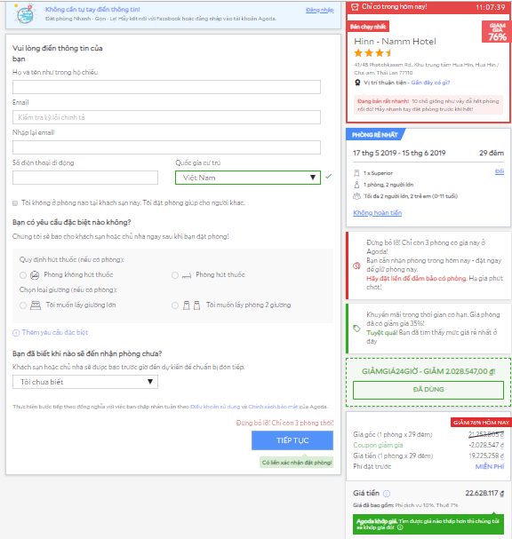

***Hình 1-3***: Đặt phòng trên Agoda

* Nhận xét, đánh giá

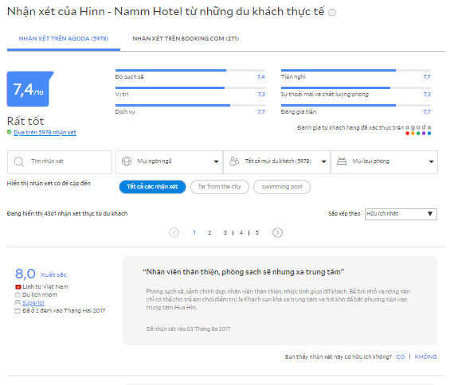

***Hình 1-4***: Nhận xét, đánh giá một khách sạn trên Agoda

* Đặt câu hỏi cho khách sạn

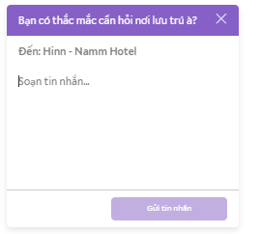

***Hình 1-5***: Đặt câu hỏi cho một khách sạn trên Agoda

* Đặt câu hỏi về thông tin một loại phòng

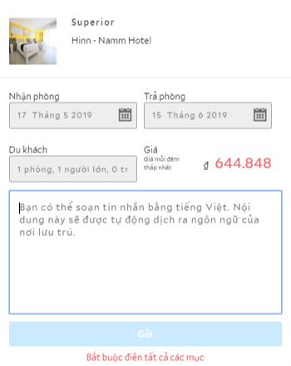

***Hình 1-6***: Đặt câu hỏi về thông tin một loại phòng trên Agoda

* Đăng ký làm đối tác

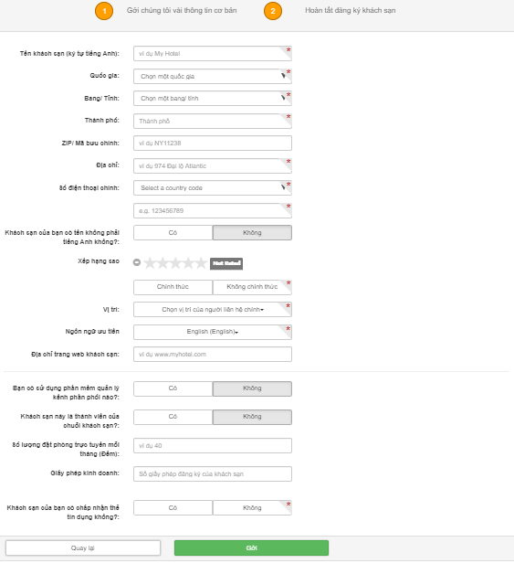

***Hình 1-7***: Đăng ký làm đối tác trên Agoda

* + - 1. Traveloka

Traveloka ([https://www.traveloka.com](https://www.traveloka.com/)) là công ty du lịch trực tuyến hàng đầu Đông Nam Á, đáp ứng đa dạng các nhu cầu du lịch trên cùng một nền tảng. Traveloka cung cấp dịch vụ đặt vé máy bay, phòng khách sạn,…

Một số chức năng nổi bật của Traveloka

* Tìm kiếm

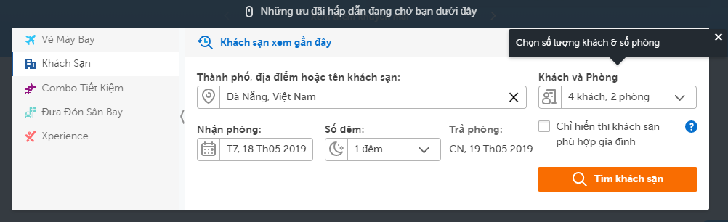

***Hình 1-8***: Tìm kiểm trên Traveloka

* Lọc nâng cao

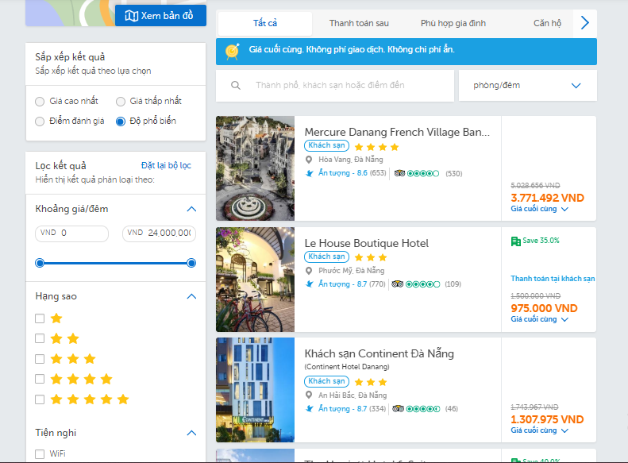

***Hình 1-9***: Chức năng lọc nâng cao của Traveloka

* Đặt phòng

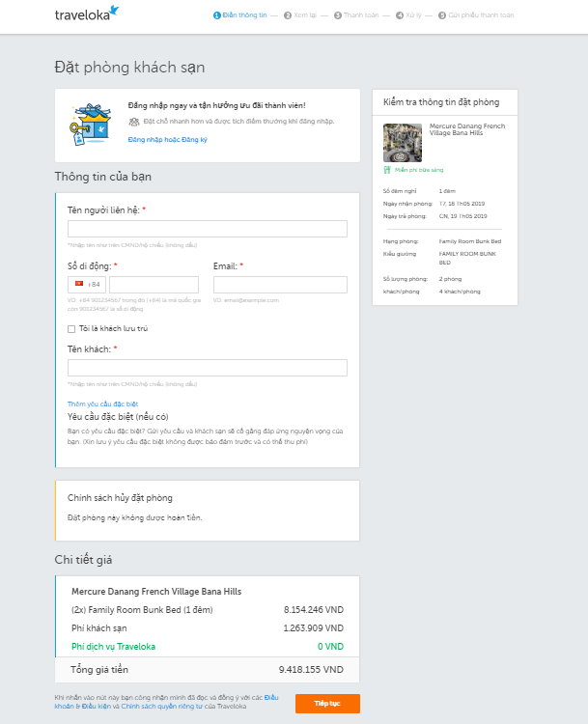

***Hình 1-10***: Đặt phòng trên Traveloka

* Nhận xét, đánh giá

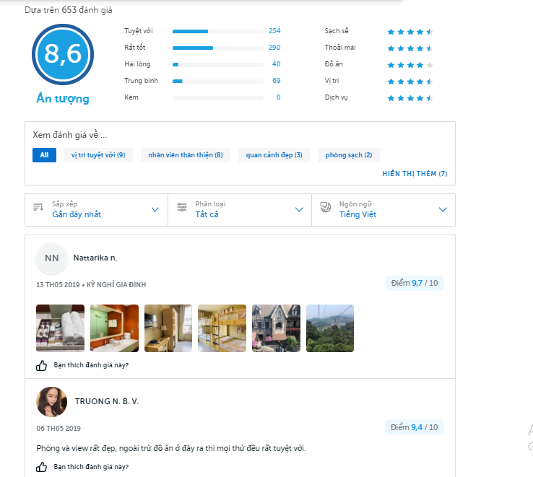

***Hình 1-11***: Nhận xét, đánh giá một khách sạn trên Traveloka

* Đăng ký làm đối tác

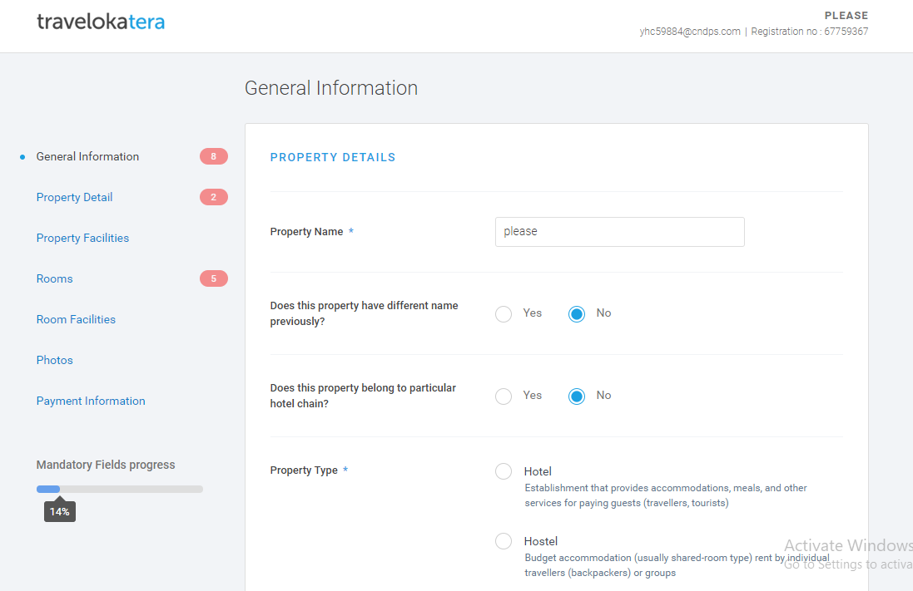

***Hình 1-12***: Đăng ký làm đối tác trên Traveloka

* 1. **MỤC TIÊU ĐỀ TÀI**

Hệ thống cho phép những đối tác (doanh nghiệp cung cấp chỗ ở) đăng ký và quản lý thông tin liên quan đến dịch vụ của mình (thông tin chỗ ở, dịch vụ liên quan, đặt/hủy phòng). Cung cấp các tiện ích hỗ trợ quản lý dữ liệu (thêm, sử, xóa dữ liệu).

Về phía người dùng (người có nhu cầu đặt phòng) được hỗ trợ tìm kiếm phòng phù hợp với mong muốn (giá cả, địa điểm, thời gian,…). Tạo cộng đồng chia sẻ thông tin về các dịch vụ chỗ ở, đáp ứng nhu cầu nghỉ dưỡng, du lịch, phượt, …

Về phía quản trị viên hệ thống, dễ dàng quản lý toàn bộ dữ liệu của hệ thống (quản trị người dùng, quản trị đối tác).

Tạo ra hệ thống thân thiện, dễ sử dụng.

# MÔ TẢ NGHIỆP VỤ

1. **TỔNG QUAN**
2. **Giới thiệu**
   * + 1. Khách hàng

Đối tượng khách hàng là những doanh nghiệp có hình thức kinh doanh cho thuê phòng, chỗ ở, nơi nghỉ dài hạn hoặc ngắn hạn.

Mô hình kinh doanh có thể là khách sạn cao cấp, khách sạn bình dân, nhà nghỉ bình dân hoặc homestay.

* + - 1. Người dùng

Đối tượng người dùng là những người sử dụng internet với nhu cầu du lịch, phượt, nghỉ dưỡng.

Người dùng có thể là cá nhân hoặc là tập thể, tổ chức.

* + 1. **Chức năng**
       1. Phía đối tác (những nhà cung cấp chỗ ở)

Đăng ký/đăng nhập: tạo tài khoản quản lý;

Cập nhật thông tin tài khoản;

Xóa tài khoản;

Ẩn tài khoản;

Đăng ký thông tin một nhà cung cấp chỗ ở (tên chỗ ở, địa điểm, loại hình chỗ ở, loại phòng, số phòng, dịch vụ, tiện nghi,…);

Quản lý thông một nhà cung cấp chỗ ở;

Tạo/cập nhật mã khuyến mãi;

Yêu cầu duyệt loại phòng, dich vụ, tiện ích, loại giường,…;

Xem danh sách đơn đặt phòng và xác nhận trạng thái đặt phòng;

Hủy đơn đặt phòng;

* + - 1. Phía người dùng (những người sử dụng dịch vụ chỗ ở)

Đăng ký/đăng nhập: tạo tài khoản cá nhân;

Cập nhật thông tin cá nhân;

Xóa tài khoản;

Ẩn tài khoản;

Theo dõi/hủy theo dõi lẫn nhau: một tài khoản người dùng có thể theo dõi một hoặc nhiều tài khoản người dùng khác, từ đó có thể xem được các review của họ và ngược lại có thể hủy theo dõi;

Theo dõi nhà cung cấp chỗ ở: nhận thông báo về chương trình khuyến mãi của các nhà cung cấp chỗ ở có trên hệ thống;

Tìm kiếm: người dùng cung cấp địa điểm (thường là tỉnh/thành phố), ngày ở (check in, check out), số lượng người ở (người lớn, trẻ nhỏ). Hệ thống đưa ra danh sách các nhà cung cấp chỗ ở phù hợp với yêu cầu tìm kiếm, người dùng có thể lọc theo các điều kiện khác (giá, điểm đánh giá, tiện nghi phòng, dịch vụ, phương thức thanh toán, khuyến mãi,…);

Đặt/hủy phòng: hủy đặt phòng, hoàn tiền hay không do nhà cung cấp chỗ ở quy định trong chính sách. Đối với việc đã chuyển khoản mà có ý muốn hủy, hệ thống gửi thông báo cho hai phía tự giải quyết theo chính sách có trước của nhà cung cấp chỗ ở;

Đưa ra review về nhà cung cấp chỗ ở mà người dùng đã sử dụng dịch vụ: đánh giá dưới dạng bình luận và số điểm (n/5);

Bình luận về một review;

Đặt câu hỏi cho một nhà cung cấp chỗ ở.

* + - 1. Phía người quản trị hệ thống

Toàn quyền quản trị: theo dõi các đơn đặt phòng của các đối tác, các hoạt động của người dùng, phê duyệt và quản lý các dữ liệu có trên hệ thống.

* + 1. **Lĩnh vực hoạt động**

Công nghệ thông tin

* + 1. **Cơ cấu tổ chức**

Quản trị viên hệ thống: quản lý dữ liệu mà hệ thống lưu trữ, xử lý (thông tin người dùng, thông tin quản trị đối tác, thông tin của doanh nghiệp cung cấp chỗ ở).

Quản trị viên đối tác: quản lý dữ liệu cá nhân, dữ liệu của doanh nghiệp cung cấp chỗ ở (một quản trị viên đối tác có thể quản trị một hoặc nhiều doanh nghiệp cung cấp chỗ ở).

Người dùng: quản lý dữ liệu cá nhân.

Một websiste trực tuyến.

1. **CHÍNH SÁCH CỦA HỆ THỐNG**
   * 1. **Đối với đối tác (những nhà cung cấp chỗ ở)**

Cam kết cung cấp thông tin chính xác và chịu các trách nhiệm liên quan đến dịch vụ đã đăng ký để hệ thống công khai trên trang web như thông tin chi tiết về địa điểm, các dịch vụ, tiện nghi phòng ở, giá cả, chính sách đặt/hủy phòng, chính sách thanh toán, hoàn tiền.

Giá hiển thị trên website hệ thống đã bao gồm thuế giá trị gia tăng và các loại phí khác.

Cung cấp đầy đủ về thông tin liên lạc như số điện thoại của người đại diện doanh nghiệp, địa chỉ doanh nghiệp, email, số tài khoản; về các chính sách như chính sách hoàn tiền, đặt/hủy phòng và các chương trình khuyến mãi đang và sẽ áp dụng.

Đăng ký quản bá thông tin trên website hệ thống, đối tác đã chấp thuận chia sẻ quyền quản lý dữu liệu cũng như thông tin về tài khoản, dịch vụ của mình cũng như chấp nhận các phương pháp trừng phạt, khuyên thưởng của hệ thống.

Chính sách thanh toán:

* Phải đảm bảo tính bảo mật cho thông tin khách hàng.
* Người dùng chuyển khoản trực tiếp cho doanh nghiệp cung cấp chỗ ở. Phía đối tác có trách nhiệm xác nhận thanh toán đúng thời hạn. Mọi tranh chấp xảy ra đề phải đối chấp giữa người dùng và phía doanh nghiệp cung cấp chỗ ở.

Tiêu chí lọc kết quả tìm kiếm của hệ thống dựa vào tiêu chí riêng do hệ thống cùng với các đánh giá khác của người dùng, tồng hợp thành điểm đánh giá xếp hạng. Cụ thể:

* Một dịch vụ cung cấp được 1 điểm.
* Thang điểm review của người dùng đưa ra ở mức 5 điểm.
* 200 lượt đặt phòng được 0.1 điểm.
* Một chương trình khuyến mãi đang diễn ra được 0.1 điểm.

Về phí dịch vụ:

* Đối tác sẽ không phải trả phí khi đăng ký quảng bá thông tin trên website.
* Trả phí khi có đơn đặt phòng (mức hoa hồng là 5% tổng giá trị đơn).
* Việc trả phí nâng cao điểm đánh giá cần liên hệ qua email để được cung cấp thông tin.
* Chuyển khoản để duy trì mức xu không âm để không bị hệ thống trừ điểm đánh giá. Nếu để mức xu dưới 0, hệ thống sẽ gửi email cảnh cáo. Lần thứ hai trừ 5% điểm xếp hạng, lần thứ ba trừ 50% điểm xếp hạng, lần thứ tư hủy hợp tác.

Phải đáp ứng các yêu cầu và thông báo từ hệ thống và từ người sử dụng dịch vụ chỗ ở. Cụ thể đối với yêu cầu đặt phòng của người dùng, phải đáp ứng không quá 5 ngày; yêu cầu hủy phòng đáp ứng không quá 15 ngày. Sau khi xác nhận có hoặc không chấp nhận các yêu cầu và thông báo của người sử dụng dịch vụ chỗ ở, phía đối tác có trách nhiệm liên lạc với người dùng để thông báo kết quả. Chi tiết như sau:

* Người dùng yêu cầu hủy phòng khi đã thanh toán trước (một phần hoặc toàn phần): xử lý theo chính sách hoàn tiền của doanh nghiệp cung cấp chỗ ở.
* Phía doanh nghiệp cung cấp chỗ ở muốn hủy đơn đặt phòng của người dùng: trường hợp người dùng chưa thanh toán phí bất kỳ, đối tác phải liên lạc thông báo cho người dùng và chịu trừ 20% phí đặt phòng (giá tổng của đơn đặt phòng) vào điểm xu (lấy phần nguyên của giá trị thập phân, không làm tròn) của mình và cộng số điểm bị trừ đó vào điểm xu của tài khoản người dùng; trường hợp người dùng đã thanh toán (một phần hoặc toàn phần), ngoài thông báo cho người sử dụng dịch vụ chỗ ở, đối tác phải hoàn trả 100% phí mà người dùng đã thanh toán, đồng thời chịu trừ 40% phí đặt phòng (giá tổng của đơn đặt phòng) vào điểm xu (lấy phần nguyên của giá trị thập phân, không làm tròn) của mình và cộng số điểm bị trừ đó vào điểm xu của tài khoản người dùng.

Điểm xu:

* Quy ước tiền tệ đổi sang điểm xu do hệ thống quy định. Cụ thể 10,000 Việt Nam đồng quy đổi thành 1 điểm xu.
* Điểm xu có thể được người sử dụng dịch vụ chỗ ở dùng để thanh toán phí đặt phòng (đối với chính sách trả trước của doanh nghiệp cung cấp chỗ).

Bắt tay hợp tác với doanh nghiệp cung cấp chỗ ở khác: đối với những đối tác muốn hợp tác cùng cung cấp dịch vụ chung cho người dùng (chia sẻ các chương trình khuyến mãi), vui lòng gửi yêu cầu đến hệ thống từ cả hai phía thông qua email.

* + 1. **Đối với người dùng (những người sử dụng dịch vụ chỗ ở)**

Trước khi thực hiện một yêu cầu dịch vụ cần xem rõ các điều khoản và nội dung chính sách liên quan. Mọi thắc mắc có thể liên hệ với hệ thống hoặc doanh nghiệp cung cấp chỗ ở mà bạn đang chọn sử dụng dịch vụ qua email, số điện thoại, fax,…

Giá hiển thị trên hệ thống là giá đã bao gồm thuế giá trị gia tăng và các loại phí khác. Tuy nhiên, những mức giá được đưa ra bởi những doanh nghiệp cung cấp chỗ ở này có thể bao gồm các điểm hạn chế và điều kiện như: không thể hủy và không hoàn tiền. Vui lòng kiểm tra các chi tiết và điều kiện về sản phẩm, dịch vụ và đặt phòng một cách thấu đáo để được biết về các điều kiện này trước khi thực hiện đặt phòng.

Việc thanh toán được thực hiện an toàn từ thẻ tín dụng/ghi nợ hoặc tài khoản ngân hàng của bạn đến tài khoản ngân hàng của doanh nghiệp cung cấp chỗ ở thông qua đơn vị xử lý thanh toán thứ ba.

Hủy đặt phòng qua việc thực hiện đặt phòng với một doanh nghiệp cung cấp chỗ ở, bạn chấp nhận và đồng ý chính sách hủy và vắng mặt tương ứng của doanh nghiệp cung cấp chỗ ở. Xin lưu ý rằng một số giá, phí hoặc ưu đãi đặc biệt không thể được hủy bỏ, hoàn tiền hoặc thay đổi. Doanh nghiệp cung cấp chỗ ở vẫn có thể thu thuế thành phố/thuế du lịch trong trường hợp vắng mặt hoặc hủy có tính phí. Vui lòng kiểm tra một cách thấu đáo toàn bộ chi tiết (đặt phòng) của dịch vụ đã chọn về những điều kiện như vậy trước khi thực hiện đặt phòng. Lưu ý, một yêu cầu đặt phòng có yêu cầu đặt cọc hoặc thanh toán trước (toàn bộ hoặc một phần) sẽ có thể bị hủy (mà không cần báo trước hoặc cảnh báo trước) trong trường hợp các khoản tiền tương ứng còn lại không thể được thu đầy đủ vào ngày thanh toán đã định theo chính sách thanh toán được áp dụng bởi doanh nghiệp cung cấp chỗ ở. Chính sách hủy và thanh tóan trước có thể thay đổi tùy theo phân khúc, sản phẩm hay dịch vụ của lần đặt phòng. Vui lòng đọc kỹ ghi chú (tại mỗi trang của doanh nghiệp cung cấp chỗ ở) và các thông tin quan trọng trong xác nhận đặt chỗ của bạn về những chính sách bổ sung có thể được áp dụng bởi doanh nghiệp cung cấp chỗ ở. Bạn sẽ chịu trashc nhiệm và rủi ro về thanh toán trễ, nhầm lẫn ngân hàng, chi tiết thẻ tín dụng/ghi nợ hoặc không đủ số dư tài khoản và sẽ không được quyền nhận bất cứ tiền hoàn lại nào của phần đã thanh toán trước (không hoàn lại). Nếu bạn muốn xem lại, chỉnh sửa hoặc hủy đặt phòng, vui lòng làm theo hướng dẫn trong email xác nhận. Xin lưu ý rằng bạn có thể bị tính phí nếu hủy đặt chỗ theo chính sách hủy, thanh toán trước và vắng mặt của doanh nghiệp cung cấp chỗ ở hoặc không có quyền được hoàn lại bất kỳ khoản tiền nào đã trả trước. Chúng tôi khuyên bạn nên đọc chính sách hủy, thanh toán trước hoặc vắng mặt của nhà cung cấp chỗ ở kỹ càng trước khi thực hiện đặt chỗ của mình và hãy nhớ luôn thực hiện các thanh toán sau đó đúng thời hạn như đã được yêu cầu cho đặt chỗ tương ứng. Nếu bạn trễ vào ngày nhận phòng/sử dụng dịch vụ hoặc đến vào ngày hôm sau, hãy thông báo (kịp thời/nhanh chóng) với doanh nghiệp cung cấp chỗ ở để họ biết khi nào bạn tới, tránh hủy đặt phòng hoặc tính phí vắng mặt.

Hoàn tiền:

* Xin lưu ý, nếu rút ngắn thời gian lưu trú trong mùa cao điểm, trong thời gian hiệu suất sử dụng phòng cao, trong thời gian các hội nghị hoặc hội chợ thương mại, hoặc không hủy phòng trước ngày quy định sau khi đã xác nhận đặt phòng, bạn có thể sẽ phải chịu phí phạt do khách sạn quy định. Nếu phát sinh phí phạt, số tiền này sẽ được trừ vào khoản tiền hoàn trả hoặc điểm xu.
* Email xác nhận của bạn sẽ ghi rõ chính xác hạn hủy phòng, nghĩa là thời hạn cuối cùng bạn phải hủy để tránh phải chịu bất kỳ phí hủy phòng nào. Thông thường, thời hạn hủy phòng là 14 ngày trước khi nhận phòng tại địa điểm. Phí phạt thường là giá phòng một đêm, trừ khi được nêu rõ trong email xác nhận.
* Nhiều doanh nghiệp cung cấp chỗ ở sẽ áp dụng phí phạt nếu thông báo trễ về việc rút ngắn thời gian lưu trú, thường là tương ứng với một đêm lưu trú. Vui lòng đọc kỹ chính sách.
* Nếu lỗi hủy đặt phòng không phải ở bạn, yên tâm, hệ thống sẽ hỗ trợ bạn bằng việc thông báo lý do và đền bù vào điểm xu của bạn (mức cao nhất 40% tổng phí đặt phòng).

Điểm xu:

* Quy ước tiền tệ đổi sang điểm xu do hệ thống quy định. Hệ thống không ép buộc cũng như khuyến khích người dùng sử dụng hình thức đổi tiền mặt sang điểm xu. Cụ thể 10,000 Việt Nam đồng qui đổi thành 1 điểm xu.
* Điểm xu có thể được dùng để thanh toán phí đặt phòng (đối với chính sách trả trước của doanh nghiệp cung cấp chỗ ở đó).
  1. **QUY TRÌNH**
     1. **Quy trình đăng ký tài khoản**

Input: thông tin người đăng ký (tên đăng nhập, mật khẩu, email, địa chỉ, số điện thoại,…).

Filter: quản trị đối tác, người dùng.

Output: đăng ký tài khoản.

* + 1. **Quy trình đăng xuất**

Input: yêu cầu đăng xuất.

Ouput: đăng xuất.

* + 1. **Quy trình đăng nhập**

Input: tên đăng nhập (email), mật khẩu.

Filter: quản trị đối tác, người dùng.

Ouput: đăng nhập

* + 1. **Quy trình xóa tài khoản**

Input: yêu cầu xóa tài khoản.

Ouput: xóa tài khoản.

Filter: hủy xóa tài khoản trong vòng 7 ngày.

* + 1. **Quy trình theo dõi**

Input: doanh nghiệp cung cấp chỗ ở/người dùng khác, yêu cầu theo dõi.

Output: theo dõi một doanh nghiệp cung cấp chỗ ở/người dùng.

* + 1. **Quy trình hủy theo dõi**

Input: doanh nghiệp cung cấp chỗ ở/người dùng khác, yêu cầu hủy theo dõi.

Ouput: hủy theo dõi một doanh nghiệp cung cấp chỗ ở/người dùng.

* + 1. **Quy trình tìm kiếm phòng**

Input: địa điểm (tỉnh/thành phố), ngày check in, ngày check out, số lượng người ở (người lớn, trẻ nhỏ).

Output: danh sách phòng của các doanh nghiệp cung cấp chỗ ở.

Filter: giá, điểm đánh giá, tiện nghi phòng, dịch vụ, phương thức thanh toán, khuyến mãi,…

* + 1. **Quy trình đặt phòng**

Input: thông tin địa điểm (địa chỉ, số phòng, loại phòng,…), thông tin liên lạc của người đặt phòng (tên, email, số điện thoại, địa chỉ).

Filter: phương thức thanh toán, yêu cầu kèm theo.

Output: email thông báo.

Filter: thông báo đặt phòng thành công hoặc không thành công.

Next step: thanh toán.

* + 1. **Quy trình hủy đặt phòng**

Input: yêu cầu hủy đặt phòng.

Filter: thanh toán.

Output: hủy đặt phòng.

Filter: hoàn tiền, hoàn điểm.

* + 1. **Quy trình review**

Input: tiêu đề review, nội dung review, tên doanh nghiệp cung cấp chỗ ở.

Filter: điểm.

Output: một review.

* + 1. **Quy trình bình luận review**

Input: nội dung bình luận.

Filter: nhận thông báo.

Output: một bình luận.

* + 1. **Quy trình đặt câu hỏi**

Input: tên doanh nghiệp cung cấp chỗ ở.

Output: một câu hỏi.

**Chương 3. GIẢI PHÁP ĐỀ XUẤT**

* 1. **Kiến trúc tổng thể**
     1. **Mô tả module**
     2. **Mô tả module**
     3. **Mô tả Module**
  2. **Giải pháp công nghệ**
     1. **Giải pháp công nghệ thứ nhất**

Framework Laravel

* + 1. **Giải pháp công nghệ thứ hai**

Framework Vue.js

* + 1. **Giải pháp công nghệ thứ ba**

MySQL

**Chương 4. THÀNH PHẦN TÁC NHÂN**

* 1. **Sơ đồ chức năng**
  2. **Sơ đồ use-case tổng quát**
  3. **Use-case 1**
  4. **Use-case 2**
  5. **Use-case 3**

**Chương 5. THÀNH PHẦN XỬ LÝ**

* 1. **Sơ đồ tuần tự**
     1. **Use-case 1**
     2. **Use-case 2**
     3. **Use-case 3**
  2. **Sơ đồ cộng tác**
  3. **Sơ đồ hoạt động**

**Chương 6. THÀNH PHẦN DỮ LIỆU**

* 1. **Phân tích ở mức quan niệm**
  2. **Thiết kế cơ sở dữ liệu**

**Chương 7. ỨNG DỤNG**

**Chương 8. KẾT LUẬN**

**TÀI LIỆU THAM KHẢO**